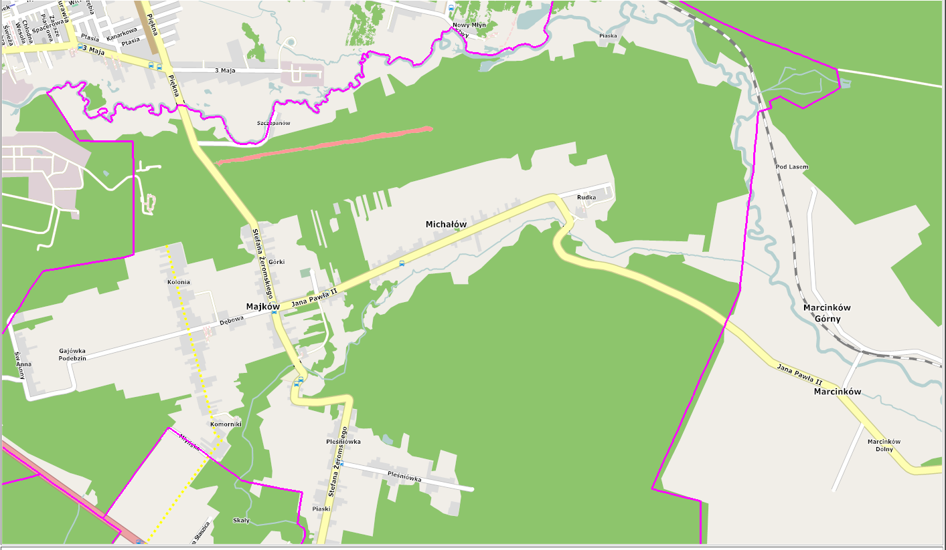
Km 0+000,00
Km 0+3+984,00
OPRACOWANIE DOKUMENTACJI PROJEKTOWEJ DLA ZADANIA :
„BUDOWA DROGI POWIATOWEJ NR 0573T W MSC. MAJKÓW – MICHAŁÓW W GMINIE SKARZYSKO KOŚCIELNE”.

ORIENTACJA

